Circulation Desks (New UI)

1. Circulation Desks

1.1 풀필먼트
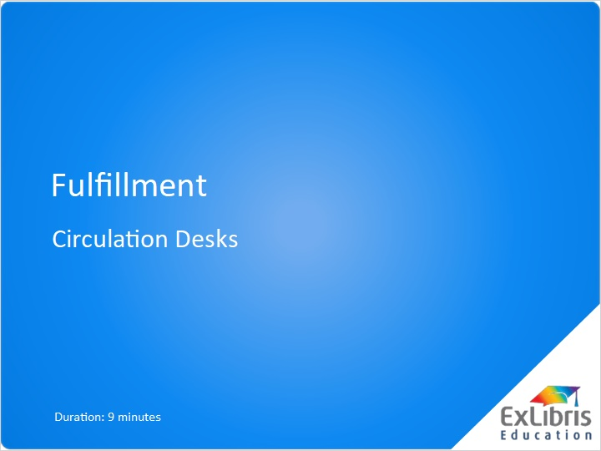
Notes:
Alma 기본 관리 트레이닝 세션에 오신 것을 환영합니다. 이번 세션에서 우리는 대출 데스크와 프린터, 원격 서고와 관련된 설정 시 고려사항들에 대해 논의할 것입니다.

1.2 어젠다
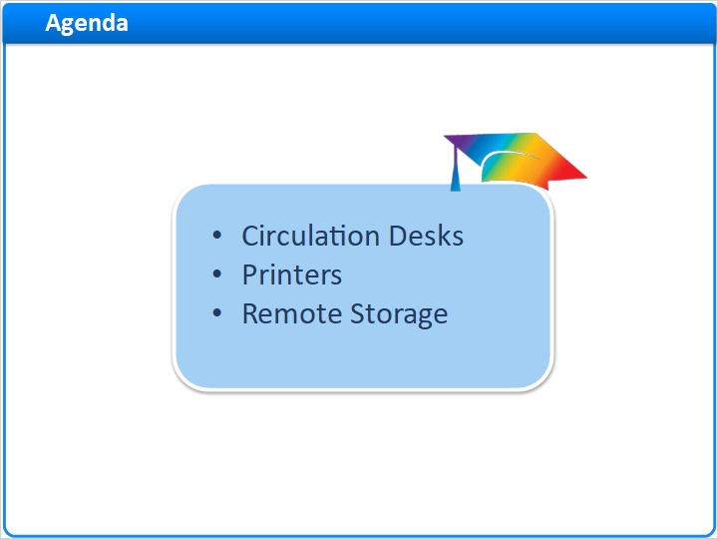
Notes:
대출 데스크는 물리적 자료에 대한 풀필먼트 요청에 대한 서비스 포인트입니다. 대출데스크는 물리적 자료가 체크인과 체크아웃되고, 서가에서 가져오고 다시 배가되며, 다른 도서관으로 이동되고 이동해오는 곳입니다. 프린터는 픽 슬립, 예약 슬립, 이동 슬립, 대출과 반납 확인서 등을 인쇄하는 데 이용합니다.Alma는 보통 그러한 시설들과 연결된 모든 기능을 사용하여 원격 서고나 오프사이트 스토리지의 환경설정을 지원합니다.

1.3 이 훈련에 대해
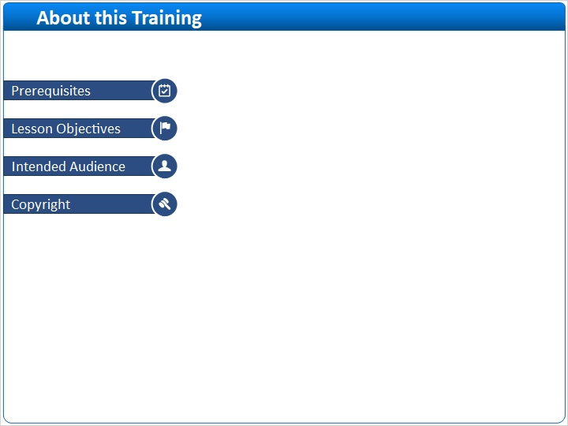
Notes:

1 (Slide Layer)
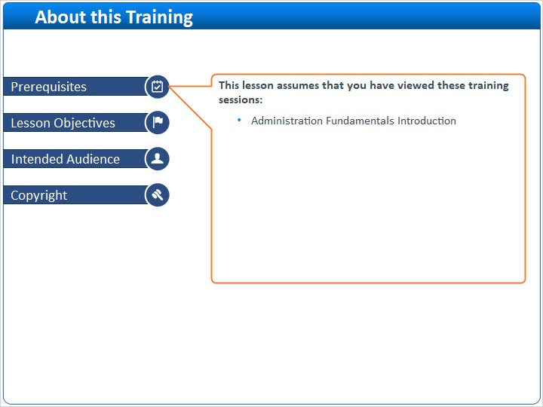

2 (Slide Layer)
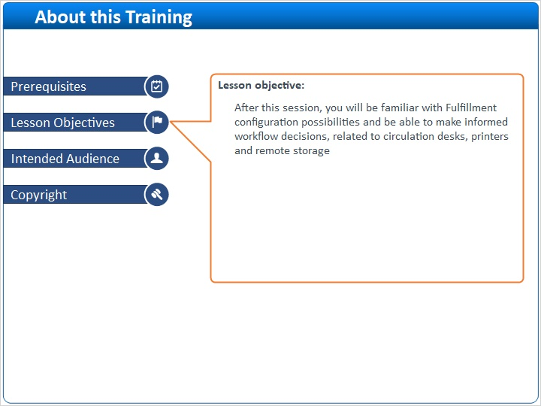

3 (Slide Layer)
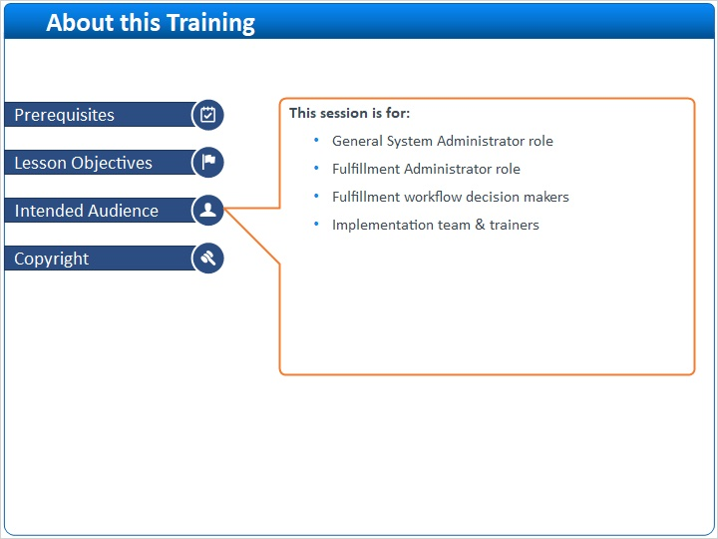

4 (Slide Layer)
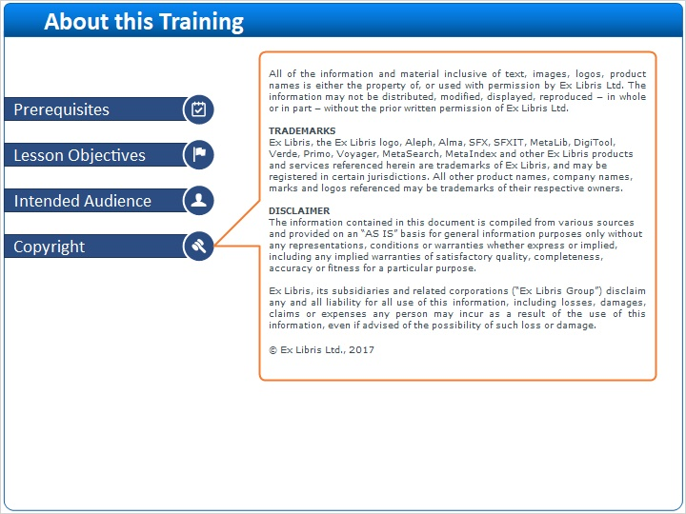

2. Circulation Desks

2.1 대출 데스크
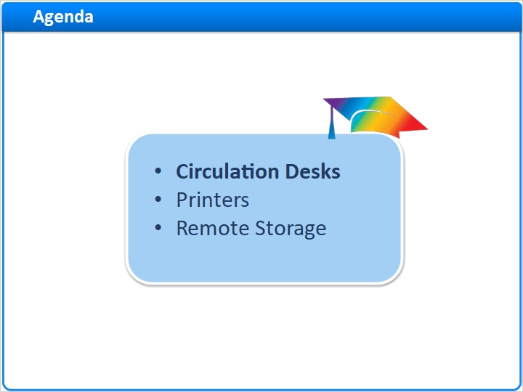
Notes:
Alma의 대출 데스크는 물리적 인벤토리와 연관된 서비스들을 제공합니다.

2.2 도서관 > 소장위치 > 대출 데스크
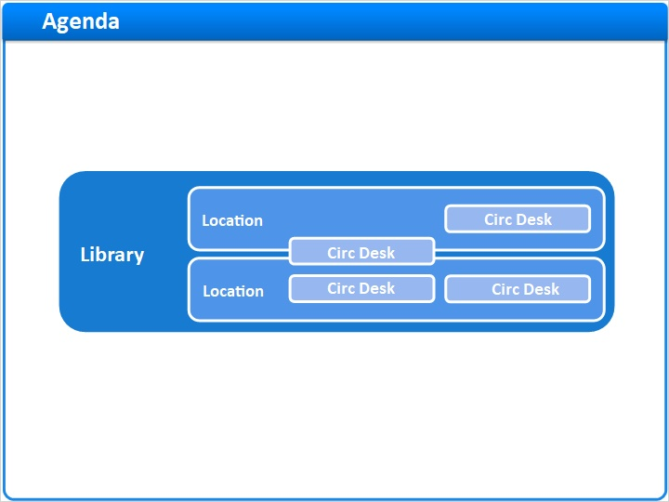
Notes:
대출 데스크는 도서관 수준에서 설정되며 해당 도서관의 소장위치에 대한 서비스를 제공합니다. 대출 데스크는 하나 이상의 소장위치에 대한 서비스들을 제공할 것이며, 소장위치는 하나 이상의 대출 데스트에서 서비스가 제공됩니다. 그러나, 대출 데스크와 그곳에서 서비스 되는 소장위치들은 반드시 같은 도서관 내에 있어야 합니다.

2.3 소장위치
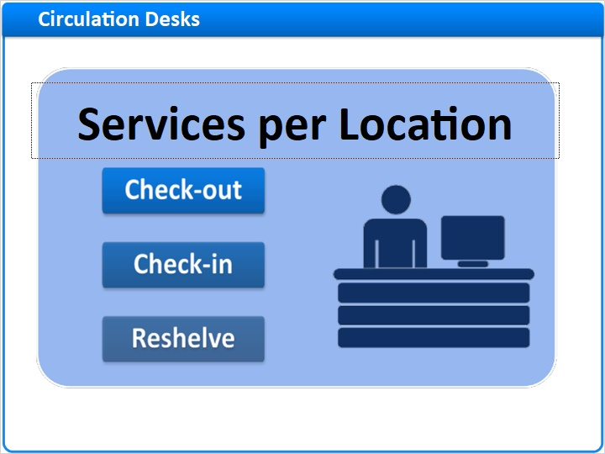
Notes:
대출 데스크는 소장위치마다 설정되는 세 가지 서비스를 제공합니다: 체크아웃, 체크인 그리고 재배가 소장위치는 여러 대출 데스트에 의해 서비스될 수 있으므로, 주어진 소장위치는 한 대출 데스크로부터 몇 가지 서비스를 받고 다른 대출 데스크에서는 다른 서비스를 받을 수 있습니다. 예를 들어, 원격 서고 소장위치는 아마도 재배가를 위한 고유한 대출 데스크가 있을 것입니다. 그러나 원격 서고 자료의 체크아웃과 체크인은 도서관의 주요 대출 데스크에서 관리될 것입니다. 주어진 소장위치는 또한 여러 대출 데스크로부터 같은 서비스를 받을 수도 있습니다. 예를 들어, 모든 도서관의 대출 데스크가 도서관에 속한 자료의 소장위치에 관계없이 체크아웃과 체크인을 허용하도록 설정할 수 있습니다.

2.4 대출 데스크 옵션 1
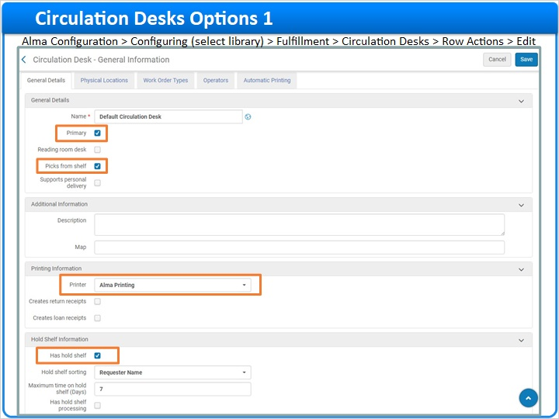
Notes:
대출 데스크는 추가적인 기능을 수행하도록 허용하는 추가 속성과 함께 설정될 수 있습니다. 가능한 옵션들에 대해 배우기 위해 원형 표시를 클릭하세요. 준비가 되었을 때, 다음 슬라이드로 넘어가기 위해 다음 버튼을 클릭하세요. 기본 대출 데스크 속성은, 대출 데스크가 해당 기관 내의 다른 도서관으로 자료를 전달하고, 다른 도서관으로부터 이동된 자료를 입수하도록 허용합니다. 만약 귀하가 여러 대출 데스크로부터 자료를 전달하고 입수한다면, 해당 대출 데스크들을 기본 대출 데스크로 설정할 수 있습니다. 오직 '주' 속성 데스크만 다른 도서관에 속한 자료를 체크아웃 하고 체크인 할 수 있습니다.‘서가에서 픽업’요청은 이용자가 신청한 자료를 서가에서 픽업하도록 하는 요청으로, 자료에 대한 서비스를 담당하는 대출 데스크에 '서가에서 픽업' 속성이 선택되어 있는 경우에만 해당 대출 데스크 작업자의 태스크 리스트에 나타납니다. 하나 이상의 대출 데스크에 의해 서비스 되는 소장위치들에 대해, 대출 데스크들 중 하나에만 '서가에서 픽업' 속성이 있는 것을 권장합니다. 그렇지 않으면 어떤 대출 데스크가 요청을 받을 지 미리 알 수 없을 지도 모릅니다. 만약 소장위치가 '서가에서 픽업' 속성으로 설정된 대출 데스크와 연결되어 있지 않다면 해당 소장위치로부터 아이템을 요청하거나 검색할 수 없게될 수도 있습니다. 오직 '서가에서 픽업' 속성으로 설정된 대출 데스크와 연결된 소장위치에 있는 아이템만 잠재적으로 요청가능하거나 검색가능합니다. 대출 데스트에는 프린터와 예약 서가가 연결될 수 있습니다.

2.5 대출 데스크 옵션 2
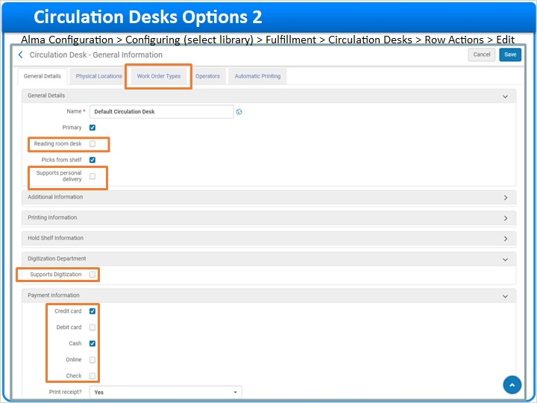
Notes:
대출 데스크는이용자의 벌금과 요금 지불을 처리하거나디지털화 요청 처리 및 업무 주분 요청을 처리하고... 요청된 자료의 자택 혹은 사무실 배송을 제공...하거나 도서관 내 열람실을 위한 서비스를 제공합니다. 열람실 대출 데스크는 같은 이용자가 매번 새로운 대출을 생성하지 않고 아이템을 여러 차례 체크아웃과 체크인 하는 것을 허용합니다.

2.6 무인 대출반납 기기
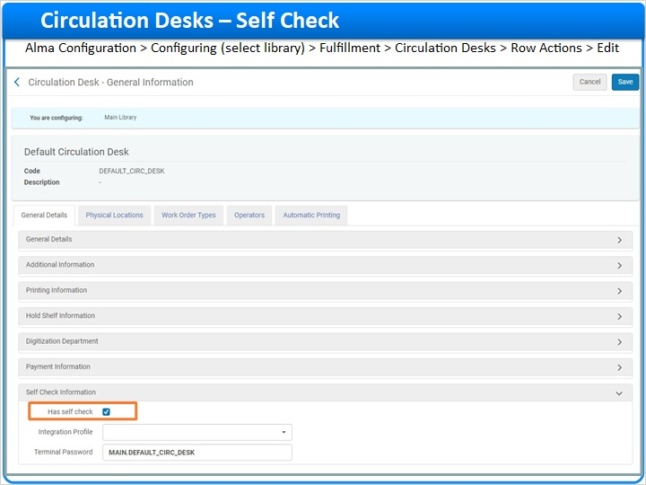
Notes:
Alma에서는, 무인 대출반납 기기들도 대출 데스크와 연결됩니다. 각 무인 대출반납 기기가 모두 동일한 서비스를 제공할 경우 다수의 기기들은 같은 대출 데스크와 연결될 수 있습니다. 그러나, 각 기기들이 별도의 대출 데스크와 연결되지 않으면 Alma는 무인 대출반납 기기별 이용 통계를 제공할 수 없을 것입니다.

2.7 역할
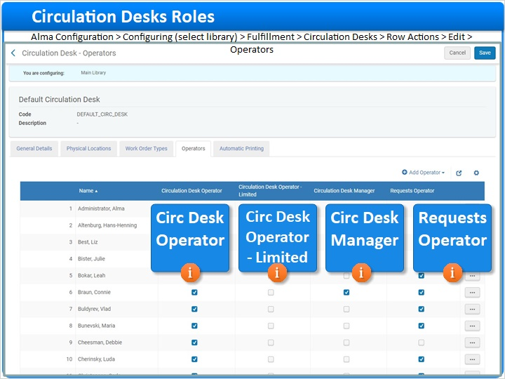
Notes:
대출 데스크에서 일하는 직원들은 대출 데스크에 연결된 네 가지 역할들 중 적어도 하나를 필요로 합니다. 각각의 역할들에 대해 배우기 위해 원형 표시를 클릭하세요. 준비가 되었을 때, 다음 버튼을 눌러 다음 슬라이드로 진행하세요.

2.8 자동 인쇄
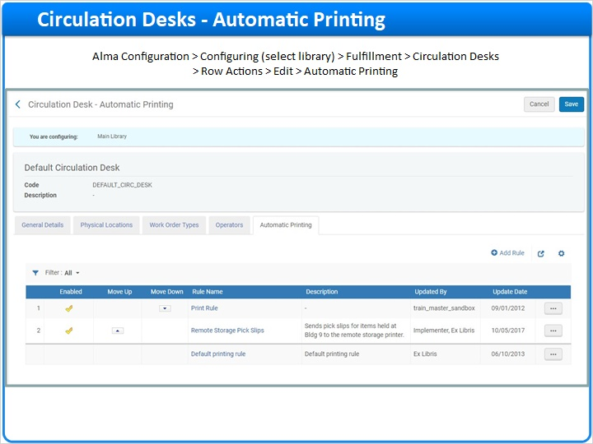
Notes:
자동 인쇄 규칙은, 예를 들어 원격 스토리지 소장위치에서 픽 슬립을 자동 프린팅 하는 것을 설정할 수 있습니다. 자동 인쇄 규칙은 특정 소장위치나 자료 유형에 대해서 설정할 수 있습니다.

3. Printers

3.1 프린터
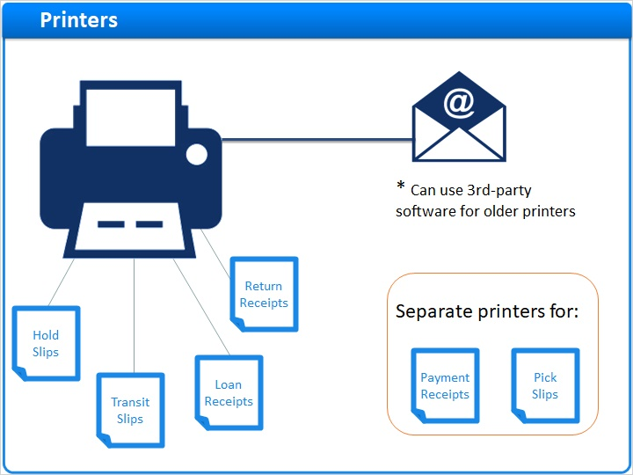
Notes:
대출 데스크에 프린터를 연결하기 위해서, 해당 프린터를 먼저 설정해야 합니다. Alma에서 프린터를 설정하려면, 해당 프린터의 이메일이 필요합니다. 만약 프린터가 이메일 지원이 안될 경우, Alma에 의해 생성된 알람을 적절한 프린터에 보내기 위해 제3의 이메일 관리 소프트웨어를 사용할 수 있습니다. 예약 슬립과 이동 슬립, 대출과 반납 확인서를 출력하기 위해 대출 데스크마다 하나의 프린터를 설정할 수 있습니다. 부가적으로, 지불 확인서를 위한 프린터와 픽업 슬립을 위한 프린터를 구분하여 설정할 수 있습니다.

4. Remote Storage

4.1 원격 서고
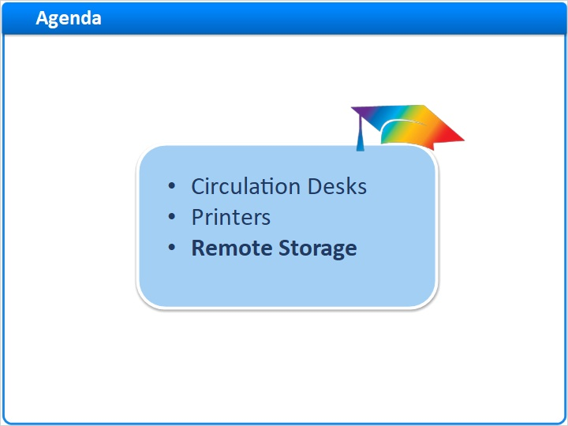
Notes:
만약 기관에서 원격 서고에 인쇄자료를 관리한다면, Alma에서 원격 서고 시설을 설정하고 원격 소장위치와 연결하는 것에 대해 고려해보세요.

4.2 특징
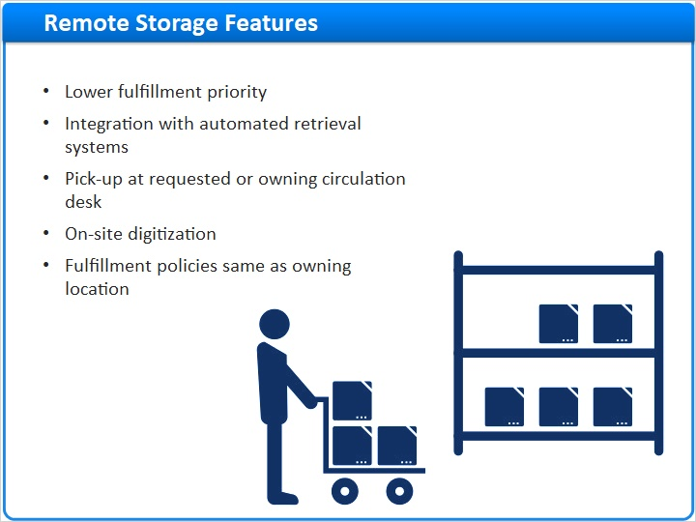
Notes:
Alma가 비원격 소장위치에 비하여 원격 서고를 지원하는 방식에는 다음과 같은 차이점이 있습니다. 원격 서고와 연결된 소장위치 내의 물리적 자료는 다른 아이템보다 낮은 풀필먼트 순위를 받게 됩니다. 예를 들어, 주어진 타이틀의 여러 복사본이 있고 그 중 하나가 원격 서고에 있을 경우, Alma는 비원격 소장위치로부터의 복제본을 통해 먼저 예약 요청을 이행하고자 할 것입니다. 만약 해당 요청이 비원격 사본으로 처리 될 수 없는 경우, Alma는 원격 서고의 사본으로 처리할 것입니다. 자동화 또는 로봇식 검색 시스템도 원격 서고 시설을 통해 Alma와 연동될 수 있습니다. 원격 서고 시설로부터 요청된 아이템은 요청한 픽업 위치로 즉각 이동되거나, 혹은 먼저 입수 도서관의 대출 데스크로 이동된 다음 다시 픽업 위치로 이동될 수 있습니다. 원격 서고 시설은 물리적 아이템이 이동 될 필요가 없도록 현장 디지털화를 지원할 수 있습니다. 귀하는 서로 다른 도서관들로부터의 위치와 풀필먼트 유닛을 단일 원격 서고 시설과 연결시킬 수 있습니다.

4.3 시나리오 I
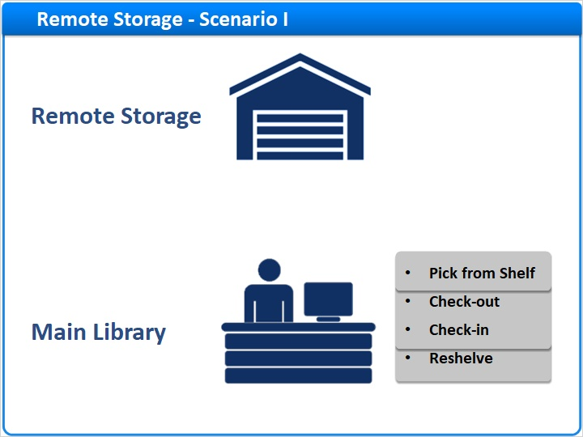
Notes:
원격 서고 시설의 설정을 위해 몇 가지 가능한 시나리오를 살펴보도록 하겠습니다. 이는 또한 몇몇 가능한 대출 데스크 설정을 위해서도 좋은 리뷰가 될 것입니다. 만약 원격 서고 시설에 어떠한 직원도 없을 경우, 원격 소장위치에 있는 물리적 아이템을 위한 모든 서비스를 제공하기 위한 도서관 대출 데스크를 설정할 수 있습니다……원격 아이템을 위한 요청은 해당 도서관 대출 데스크의 서가에서 픽업 업무 리스트에 나타날 것입니다.…대출과 반납은 도서관 대출 데스크에서 이루어질 것입니다. …그리고, 아이템이 반납되었을 때, '서가에 있음'으로 표시될 것입니다.

4.4 시나리오 II
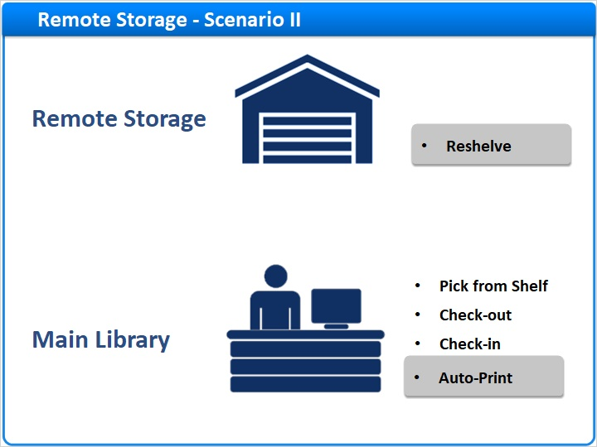
Notes:
다른 시나리오를 살펴보도록 하겠습니다: 만약 원격 시설에 직원이 있다면, 원격 위치의 아이템에 재배가 서비스를 제공하기 위해 별도의 대출 데스크를 설정할 수 있습니다. 그리고 나서 대출된 도서가 도서관 대출 데스크에 반납되었을 때, 해당 아이템은 원격 시설로 이동하여 원격 대출 데스크에서 스캔될 때까지 여전히 '서가에 없음'으로 표시됩니다. 또한 원격 서고 소장자료에 대한 요청을 위한 자동 인쇄 규칙을 도서관 대출 데스크에 설정하여, 그러한 요청들을 원격 시설의 지정된 프린터나 이메일 주소로 보낼 수 있습니다.

4.5 시나리오 III
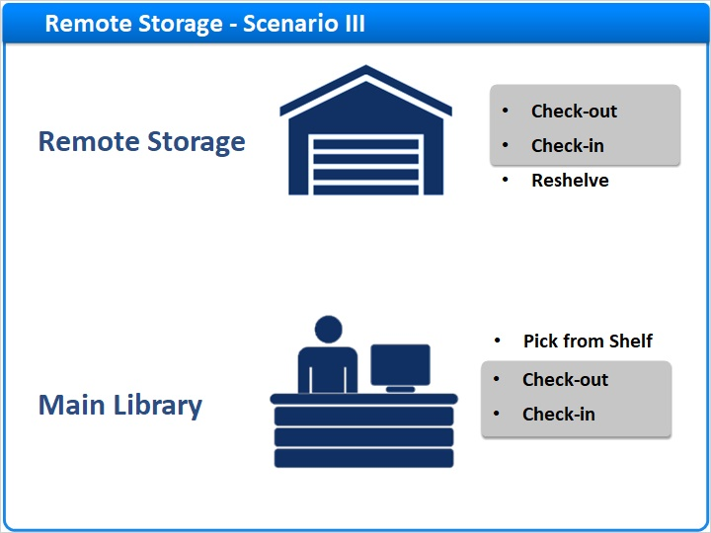
Notes:
시나리오 III: 만약 이용자가 스스로 원격 시설에 갈 수 있다면, 혹은 원격 시설에서만 자료를 수령해야 한다면, 도서관 대출 대스크 대신 원격 대출 데스크가 대출 반납 서비스를 제공할 수 있습니다. 혹은, 만약 이용자가 원격 시설이나 도서관 중 한 곳에서 픽업을 요청한다면 원격 대출 데스크가 도서관 대출 데스크에 추가될 수 있습니다.

4.6 세션 검토
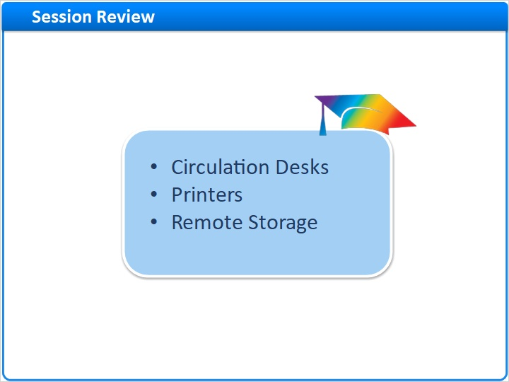
Notes:
이번 세션에서 우리는: 체크인, 체크아웃, 서가에서 검색과 재배가와 같은 물리적 인벤토리와 관련있는 서비스를 제공하는대출 데스크들에 대해 살펴보았습니다 대출 데스크는 도서관 수준에서 설정되며 해당 도서관의 소장위치에 대한 서비스를 제공합니다. 대출 데스크는 하나 이상의 소장위치에 대한 서비스들을 제공할 것이며, 소장위치는 하나 이상의 대출 데스트에서 서비스가 제공됩니다. 그러나, 대출 데스크와 그곳에서 서비스 되는 소장위치들은 반드시 같은 도서관 내에 있어야 합니다. 또한 이메일 주소를 기반으로 하고 있으며 픽 슬립, 예약 슬립, 이동 슬립, 대출과 반납 확인서, 그리고 지불 영수증을 인쇄하기 위한 대출 데스크와 연결할 수 있는 프린터 에 대해 살펴보았습니다 그리고 마지막으로,이용자의 요청 충족을 위해 비원격 위치에 있는 아이템을 선호할 수 있는 기능을 제공하는,원격 서고 또한 원격 소장위치를 지원하기 위해 대출 데스크를 설정하는 몇 가지 시나리오에 대해서 논의했습니다.

4.7 추가 리소스

Notes:
이 세션을 수강해 주셔서 감사합니다. 이 세션을 시청하신 후 논의된 주제와 관련하여 질문이 있으시면 Ex Libris 프로젝트 팀에 문의하세요. 또한 Alma OLH를 검색하여 질문에 대한 답변을 찾을 수 있는지 확인하실 수 있습니다.

